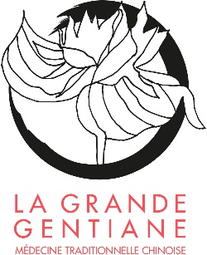
Le jeu de la Grue

Nom des pas
1/ le pas de la grue
2/ la grue ouvre largement ses ailes
3/ la grue se tient sur une patte
4/ la grue se pose
5/ la grue vole haut

Intentions, qualités, attitude
- vole en tournoyant – comme les nuages, librement
- Debout comme un pin, droit et haut. Axe. Enracinement ciel-terre.
- se mouvoir avec légèreté
- Les ailes sont longues, légères, Lao Gong ouvert
- Les pattes arrière sont longues et fines
- L’attitude : fluide et gracieuse, légère et harmonieuse. Rechercher l’allongement des pattes, des ailes, du cou, du bec
- La pensée est légère. L’esprit dégagé, libre et paisible.
- La respiration monte et descend entre Qi Hai 6RM et Tan Zhong 17RM
Souplement, harmonieusement, ténue, lente.
Cela harmonise la libre circulation du qi et la respiration.

Effets thérapeutiques
- Harmonise le qi libère les méridiens.
- Assouplit les articulations.
- pas 1 et 2 : personnes faibles.
- L’attention se pose sur Qi Hai 6RM
-> traite la déficience des souffles des organes
-> déficience du souffle véritable Zheng Qi
-> fatigue illusoire
-> maigreur, faiblesse

